Информация о проведенных мероприятиях, посвященных
Году родных языков и народного единства за сентябрь 2021 года
Форма 1

Школа | Всего мероприятий  (единиц) | Количество участников  (чел.) | Доля от общего количества детей  (%)
МБОУ «Школа №62» | 7 | 788 | 50.4%

Форма 2
Школа | Наименование одного или нескольких наиболее значимых мероприятий | Количество участников  (чел.) | Информация о мероприятиях
МБОУ «Школа №62» | «Встреча весны» | 682 | 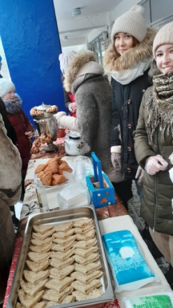 27 февраля в рамках Года родных языков и народного единства для учащихся и их родителей состоялся праздник «Встреча весны» («Масленица», «Науруз»).
МБОУ «Школа №62» | Конференция имени Т.Миннуллина | 9 | 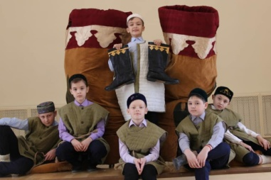 Театральный коллектив «Балкыш» выступил на VIII республиканской конференции имени Т.Миннуллина. Успешно выступив в номинации “Драматургия. Театр яктылыкка, нурга илтә!” (театральные постановки), заняли призовое место. Желаем дальнейших творческих успехов!
МБОУ «Школа №62» | Всероссийской научно-практической конференции «По следам Алиша»  XI Республиканской научно-практической конференции “Я выбираю село” | 2 | Ученица 6-го класса Мухамедшина Лейла успешно выступила на VIII Всероссийской научно-практической конференции «По следам Алиша» и была удостоена диплома II степени.  Ученик 5-го класса Сабиров Вильдан успешно выступил на XI Республиканской научно-практической конференции “Я выбираю село” и был удостоен диплома III степени.
МБОУ «Школа №62» | Классный час  « Родной язык- душа народа» | 25 | 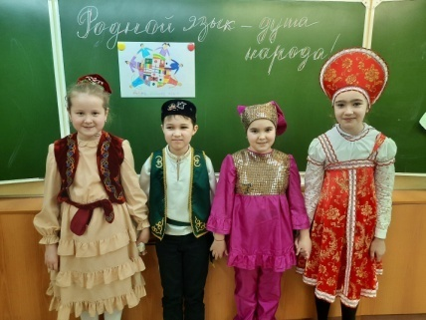 Классный час в 3 Г « Родной язык- душа народа» проводился в форме беседы с элементами игры.Ребята активно участвовали в обсуждении, задавали вопросы, приводили интересные примеры, делали выводы и обобщения. Работали активно и с большим желанием.
МБОУ «Школа №62» | Урок-игра на тему “Знаменитые татарские женщины”. | 18 | 17 марта 2021 года с учащимися 8В класса проводился урок-игра на тему “Знаменитые татарские женщины”. На уроке познакомились с творчеством знаменитых татарских женщин М. Буби (первая судья), Ф. Аитовой (руководитель медресы), С. Волжской (первая актриса),З.Басыровой (певица).  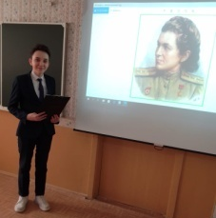
МБОУ «Школа №62» | Круглый стол на тему "Происхождение междометий". | 28 | В рамках "Года родного языка и народного единства" в 4г классе состоялся круглый стол на тему "Происхождение междометий". На этом мероприятии дети получили первое представление о понятии "междометие", научились отличать междометия от звукоподражательных слов. Мероприятие прошло очень оживлённо и весело.
МБОУ «Школа №62» | КВН «Ты наш друг, родной язык». | 24 | 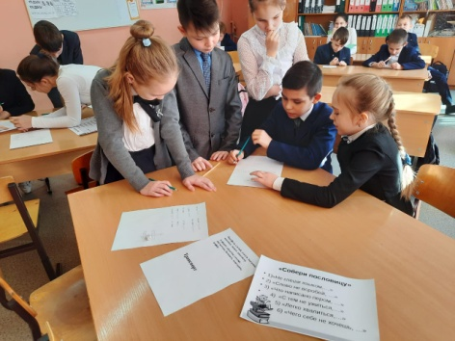 В рамках Года родных языков и народного единства учитель Борисова И.Н. провела КВН «Ты наш друг, родной язык». В мероприятии приняли участие ученики 4Д класса.

